Resolución del Pleno del Instituto de Transparencia, Acceso a la Información Pública y Protección de Datos Personales del Estado de México y Municipios, con domicilio en Metepec, Estado de México, a ocho de junio de dos mil veintidós.

VISTOS el expediente electrónico formado con motivo del recurso de revisión número 05240/INFOEM/IP/RR/2022, interpuesto por la xxxxxxxx xxxxxxxxxx xxxxxxxxxx xxxxxxx, en lo sucesivo la Recurrente, en contra de la respuesta del Ayuntamiento de Atizapán de Zaragoza, en lo subsecuente el Sujeto Obligado, se procede a dictar la presente resolución.

A N T E C E D E N T E S D E L A S U N T O

PRIMERO. De la Solicitud de Información.
Con fecha siete de marzo dos mil veintidós, la Recurrente, presentó a través del Sistema de Acceso a la Información Mexiquense (SAIMEX) ante el Sujeto Obligado, la solicitud de acceso a la información pública, registrada bajo el número de expediente 00137/ATIZARA/IP/2022, mediante la cual, solicitó información en el tenor siguiente:

“Nomina de último mes de febrero, 2022, presupuesto 2022, monto de fondo fijo y gastos ejercidos con sus facturas del mes de febrero del 2022 de la Presidencia, recibos de nómina de mes de enero 2022.” (Sic).

MODALIDAD DE ENTREGA: A través del SAIMEX.

SEGUNDO. De la respuesta del Sujeto Obligado.
En el expediente electrónico SAIMEX, se aprecia que el día veintinueve de marzo de dos mil veintidós, El Sujeto Obligado dio respuesta a las solicitudes de información señalando lo siguiente:

“En respuesta a la solicitud recibida, nos permitimos hacer de su conocimiento que con fundamento en el artículo 53, Fracciones: II, V y VI de la Ley de Transparencia y Acceso a la Información Pública del Estado de México y Municipios, le contestamos que:

SE ANEXA RESPUESTA E ATIENDE CON: EL MEMORANDUM SRH/091 EN ARCHIVO PDF EVIDENCIA DE LO SOLICITDO EN ARCHIVO PDF Y ACUERDO DE CLASIFICACIÓN EMITIDO POR EL COMITÉ DE TRASPARENCIA EN LA PRIMERA SESIÓN EXTRAORDINARIA EN ARCHIVO PDF

ATENTAMENTE
ING. KARLA IVONNE ROMERO SAUCEDO” [Sic]

El Sujeto Obligado adjuntó a su respuesta, los archivos electrónicos denominados “00137-ATIZARA -IP-2022.pdf”, “000137_ATIZARA_IP_2022.pdf”, “Memorandum SRH_091.pdf” y “Acuerdo de Clasificación CIC.I.06.25.01.2022.pdf”; los cuales, no se insertan por ser del conocimiento de las partes, sin embargo, serán motivo de estudio en el Considerando correspondiente.

TERCERO. Del recurso de revisión.
Inconforme con la respuesta notificada por parte del Sujeto Obligado, la ahora Recurrente interpuso el recursos de revisión, en fecha treinta de marzo de dos mil veintidós, el cual, fue registrado en el sistema electrónico con el expediente número 05240/INFOEM/IP/RR/2022; en el cual, arguye las siguientes manifestaciones:

- Acto Impugnado:
“Repuesta” [sic]

- Razones o Motivos de Inconformidad:
“La clasificación sin fundamento ni argumentos apegados a la norma, solicitó se me entregue el número de empleado y todo lo que la ley marca que es público” [sic]

CUARTO. Del turno del recurso de revisión.
El medio de impugnación le fue turnado al Comisionado Presidente José Martínez Vilchis; por medio del sistema electrónico SAIMEX, en términos del arábigo 185, fracción I, de la Ley de Transparencia y Acceso a la información Pública del Estado de México y Municipios, del cual recayó acuerdo de admisión en fecha cinco de abril de marzo de dos mil veintidós, determinándose en él, un plazo de siete días para que las partes manifestaran lo que a su derecho corresponda en términos del numeral ya citado.

QUINTO. De la etapa de instrucción.
De las constancias que obran en el expediente electrónico del SAIMEX se desprende que El Sujeto Obligado en fecha ocho de abril de dos mil veintidós, remitió su informe justificado mediante el archivo electrónico denominado “20220408164928643_0002.pdf”; el cual, fue puesto a la vista del particular el día veintidós del mismo mes y año; por su parte, la parte Recurrente, tampoco no alegatos, ni remitió pruebas o manifestaciones, de conformidad con la siguiente captura de pantalla:

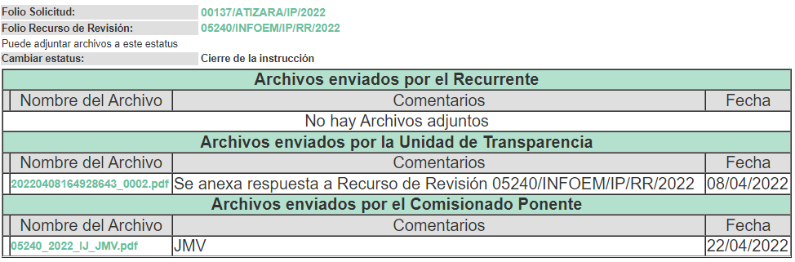

SEXTO. Del cierre de instrucción.
En fecha veintiocho de abril del año en curso, en términos del artículo 185, fracción VI, de la Ley de Transparencia y Acceso a la Información Pública del Estado de México y Municipios, se decretó el cierre de las mismas, iniciando el término legal para dictar resolución definitiva del asunto.

SÉPTIMO. De la ampliación del término para resolver.
En fecha veinticinco de mayo de dos mil veintidós, se amplió el término para resolver el recurso de revisión en términos del artículo 181 párrafo tercero de la Ley de Transparencia y Acceso a la Información Pública del Estado de México y Municipios por un plazo de quince días hábiles.

C O N S I D E R A N D O

PRIMERO. De la competencia.
Competencia. Este Instituto de Transparencia, Acceso a la Información Pública y Protección de Datos Personales del Estado de México y Municipios, es competente para conocer y resolver el presente recurso de revisión, conforme a lo dispuesto en los artículos 6, apartado A, fracción IV, de la Constitución Política de los Estados Unidos Mexicanos; 5, párrafos trigésimo, trigésimo primero y trigésimo segundo, fracciones IV y V, de la Constitución Política del Estado Libre y Soberano de México; artículos 1, 2 fracción II, 13, 29, 36 fracciones I y II, 176, 178, 179, 181 párrafo tercero y 185, de la Ley de Transparencia y Acceso a la Información Pública del Estado de México y Municipios; y 10, 7, 9 fracciones I y XXIV y 11, del Reglamento Interior del Instituto de Transparencia, Acceso a la Información Pública y Protección de Datos Personales del Estado de México y Municipios.

SEGUNDO. Sobre los alcances del recurso de revisión.
Derivado de la impugnación realizada, es preciso e importante señalar que el recurso de revisión inmerso en la Ley de Transparencia vigente en la entidad, tiene el fin y alcance que señalan los numerales 176, 179, 181 párrafo cuarto, 194 y 195, y demás aplicables de la Ley de Transparencia y Acceso a la Información Pública del Estado de México y Municipios vigente, el cual será analizado conforme a las actuaciones que obren en el expediente electrónico, con la finalidad de reparar cualquier posible afectación al derecho de acceso a la información pública y garantizando el principio rector de máxima publicidad.
TERCERO. De las causas de improcedencia.
El estudio de las causas de improcedencia que se hagan valer por las partes o que se advierta de oficio por este Resolutor debe ser objeto de análisis previo al estudio de fondo del asunto, ya que el estudio de los presupuestos procesales sobre el inicio o trámite de un proceso genera eficacia jurídica de las resoluciones, más aún que se trata de una figura procesal adoptada en la ley de la materia la cual impide su estudio y resolución cuando una vez admitido el recurso de revisión se advierta una causa de improcedencia que permita sobreseer el recurso de revisión sin estudiar el fondo del asunto; las circunstancias anteriores que no son incompatibles con el derecho de acceso a la justicia, ya que éste no se coarta por regular causas de improcedencia y sobreseimiento con tales fines.
Así las cosas, del análisis del expediente electrónico no se actualiza ninguna causa de improcedencia de las referidas en el artículo 191, de la Ley de Transparencia y Acceso a la Información Pública del Estado de México y Municipios, ni mucho menos se hizo valer causa de improcedencia alguna por las partes, que resulte dable abordar, encontrándose actualizados todos los presupuestos procesales para atender el fondo del asunto, en los términos del considerando posterior.

CUARTO. Estudio y resolución del asunto.
Ahora bien, se procede al análisis de los presentes recursos, así como al contenido íntegro de las actuaciones que obran en los expedientes electrónicos, para así estar en posibilidad este Órgano Colegiado de dictar el fallo correspondiente conforme a derecho, tomando en consideración los elementos aportados por las partes y apegándose en todo momento al principio de máxima publicidad consagrado en nuestra Constitución Federal, Local y demás leyes aplicables en la materia, así como en los tratados internacionales en los que el Estado Mexicano sea parte, en concordancia con el párrafo tercero del artículo 1 de la Constitución Federal y el diverso 8, de la Ley de Transparencia local.

El estudio del presente recurso de revisión tiene como antecedentes, que la hoy Recurrente solicitó al Ayuntamiento de Atizapán de Zaragoza, la siguiente información:

- Nómina del último mes de febrero 2022.
- Presupuesto 2022.
- Monto de fondo fijo y gastos ejercidos con sus facturas del mes de febrero del 2022, de la Presidencia.
- Recibos de nómina del mes de enero 2022.

Atento a la solicitud de información El Sujeto Obligado, emitió su respuesta; en las cuales, informó lo siguiente:

Solicitud de Información | Respuesta | Cumplimiento
Nómina del último mes de febrero 2022. |  | Sí  (La Recurrente, no impugnó la respuesta a estos puntos, por lo que se cataloga como actos consentidos).
Presupuesto 2022.
Monto de fondo fijo y gastos ejercidos con sus facturas del mes de febrero del 2022, de la Presidencia.
Recibos de nómina del mes de enero 2022. | El Sujeto Obligado, remitió las versiones públicas de 3,627 recibos de nómina, correspondientes a la primera y segunda quincena del mes de enero de 2022.  Asimismo, envío el Acuerdo CIC/I/06/25/01/2022, de fecha 25 de enero de 2022, mediante el cual, el Comité de Transparencia, clasificó la información como confidencial, los datos de dichos recibos (CURP, clave de ISSEMyM, otras deducciones). | Sí

Es de destacar que este Órgano Garante, no está facultado para manifestarse sobre la veracidad de lo afirmado por parte del Sujeto Obligado pues no existe precepto legal alguno en la Ley de la materia que lo faculte para ello.

Lo anterior se robustece con lo plasmado en el criterio 31-10, emitido por el entonces Instituto Federal de Acceso a la Información y Protección de Datos (IFAI) ahora Instituto Nacional de Transparencia, Acceso a la Información, y Protección de Datos Personales (INAI), que lleva por rubro y texto los siguientes:

“El Instituto Federal de Acceso a la Información y Protección de Datos no cuenta con facultades para pronunciarse respecto de la veracidad de los documentos proporcionados por los sujetos obligados. El Instituto Federal de Acceso a la Información y Protección de Datos es un órgano de la Administración Pública Federal con autonomía operativa, presupuestaria y de decisión, encargado de promover y difundir el ejercicio del derecho de acceso a la información; resolver sobre la negativa de las solicitudes de acceso a la información; y proteger los datos personales en poder de las dependencias y entidades. Sin embargo, no está facultado para pronunciarse sobre la veracidad de la información proporcionada por las autoridades en respuesta a las solicitudes de información que les presentan los particulares, en virtud de que en los artículos 49 y 50 de la Ley Federal de Transparencia y Acceso a la Información Pública Gubernamental no se prevé una causal que permita al Instituto Federal de Acceso a la Información y Protección de Datos conocer, vía recurso revisión, al respecto.”

Es así que derivado de la respuesta emitida por El Sujeto Obligado, La Recurrente, interpuso el presente recurso de revisión, señalando sustancialmente como sus razones o motivos de inconformidad, lo siguiente: “La clasificación sin fundamento ni argumentos apegados a la norma, solicitó se me entregue el número de empleado y todo lo que la ley marca que es público” [Sic]

Derivado de lo anterior, se colige que la Recurrente está parcialmente conforme con la respuesta emitida por El Sujeto Obligado, ya que expresamente manifestó en dichos motivos que se encuentra inconforme únicamente por la clasificación sin fundamento ni argumentos del número de empleado; y toda vez que no impugnó lo relativo a los demás puntos, dichas cuestiones se considera que la parte Recurrente consintió parte de la respuesta otorgada.

Lo anterior es así, debido a que cuando el solicitante no expresa razón o motivo de inconformidad en contra de todos los rubros de la respuesta que pudieran ser un agravio a su derecho, los mismos deben estimarse atendidos. Sirve de apoyo a lo anterior, por analogía, la Tesis Jurisprudencial Número 3ª./J.7/91, publicada en el Semanario Judicial de la Federación y su Gaceta bajo el número de registro 174,177, que establece lo siguiente:

“REVISIÓN EN AMPARO. LOS RESOLUTIVOS NO COMBATIDOS DEBEN DECLARARSE FIRMES. Cuando algún resolutivo de la sentencia impugnada afecta a la recurrente, y ésta no expresa agravio en contra de las consideraciones que le sirven de base, dicho resolutivo debe declararse firme. Esto es, en el caso referido, no obstante que la materia de la revisión comprende a todos los resolutivos que afectan a la recurrente, deben declararse firmes aquéllos en contra de los cuales no se formuló agravio y dicha declaración de firmeza debe reflejarse en la parte considerativa y en los resolutivos debe confirmarse la sentencia recurrida en la parte correspondiente.”

Así, la parte de la solicitud sobre la que no se expresó inconformidad, debe declararse consentida por el hoy Recurrente, ya que no pueden producirse efectos jurídicos tendentes a revocar, confirmar o modificar la parte de la respuesta con relación a la parte de la solicitud que no fue motivo de disenso ya que se infiere un consentimiento de la recurrente ante la falta de impugnación eficaz. Sirve de sustento a lo anterior, por analogía, la tesis jurisprudencial número VI.3o.C. J/60, publicada en el Semanario Judicial de la Federación y su Gaceta bajo el número de registro 176,608 que a la letra dice:

“ACTOS CONSENTIDOS. SON LOS QUE NO SE IMPUGNAN MEDIANTE EL RECURSO IDÓNEO. Debe reputarse como consentido el acto que no se impugnó por el medio establecido por la ley, ya que si se hizo uso de otro no previsto por ella o si se hace una simple manifestación de inconformidad, tales actuaciones no producen efectos jurídicos tendientes a revocar, confirmar o modificar el acto reclamado en amparo, lo que significa consentimiento del mismo por falta de impugnación eficaz.”

Asimismo, en la etapa de manifestaciones, el Sujeto Obligado mediante su informe justificado, ratificó su respuesta primigenia.

Ante ello, es de señalar que el artículo 4, párrafo segundo de la Ley de Transparencia y Acceso a la Información Pública del Estado de México y Municipios, dispone:

“Artículo 4. …
Toda la información generada, obtenida, adquirida, transformada, administrada o en posesión de los sujetos obligados es pública y accesible de manera permanente a cualquier persona, en los términos y condiciones que se establezcan en los tratados internacionales de los que el Estado mexicano sea parte, en la Ley General, la presente Ley y demás disposiciones de la materia, privilegiando el principio de máxima publicidad de la información. Solo podrá ser clasificada excepcionalmente como reservada temporalmente por razones de interés público, en los términos de las causas legítimas y estrictamente necesarias previstas por esta Ley.”

Del precepto legal invocado, se desprende, que la información generada, obtenida, adquirida, transmitida, administrada o en posesión de los Sujetos Obligados, será accesible de manera permanente a cualquier persona, privilegiando el principio de máxima publicidad de la información.

Por su parte, el artículo 12, de la Ley de la materia establece que los Sujetos Obligados sólo proporcionarán la información que generen, recopilen, administren, manejen, procesen, archiven o conserven, y sólo facilitarán las que se les requiera y obre en sus archivos, en el estado en el que se encuentre, sin la obligación de generarla, resumirla, efectuar cálculos o practicar investigaciones; tal y como se señala a continuación:

“Artículo 12. Quienes generen, recopilen, administren, manejen, procesen, archiven o conserven información pública serán responsables de la misma en los términos de las disposiciones jurídicas aplicables.

Los sujetos obligados sólo proporcionarán la información pública que se les requiera y que obre en sus archivos y en el estado en que ésta se encuentre. La obligación de proporcionar información no comprende el procesamiento de la misma, ni el presentarla conforme al interés del solicitante; no estarán obligados a generarla, resumirla, efectuar cálculos o practicar investigaciones.”

En síntesis, el derecho de acceso a la información pública se satisface en aquellos casos en que se entregue el soporte documental en que conste la información pública, asimismo, el artículo 24, de la Ley de la materia, dispone que los Sujetos Obligados sólo proporcionarán la información pública que generen, administren o posean en el ejercicio de sus atribuciones; por consiguiente, la información pública se encuentra a disposición de cualquier persona, lo que implica que es deber de los Sujetos Obligados, garantizar el derecho de acceso a la información pública.

En esta misma tesitura, el derecho de acceso a la información pública, consiste en que la información solicitada conste en un soporte documental en cualquiera de sus formas, a saber: expedientes, reportes, estudios, actas, resoluciones, oficios, correspondencia, acuerdos, directivas, directrices, circulares, contratos, convenios, instructivos, notas, memorandos, estadísticas o bien, cualquier otro registro que documente el ejercicio de las facultades, funciones y competencias de los Sujetos Obligados; los que, podrán estar en cualquier medio, sea escrito, impreso, sonoro, visual, electrónico, informático u holográfico, de conformidad con el artículo 3, fracción XI, de la Ley de la materia, el cual dispone lo siguiente:

“Artículo 3. Para los efectos de la presente Ley se entenderá por:
(…)
XI. Documento: Los expedientes, reportes, estudios, actas, resoluciones, oficios, correspondencia, acuerdos, directivas, directrices, circulares, contratos, convenios, instructivos, notas, memorandos, estadísticas o bien, cualquier otro registro que documente el ejercicio de las facultades, funciones y competencias de los sujetos obligados, sus servidores públicos e integrantes, sin importar su fuente o fecha de elaboración. Los documentos podrán estar en cualquier medio, sea escrito, impreso, sonoro, visual, electrónico, informático u holográfico;
(…)”

Además, es importante señalar que el artículo 18, de la Ley en la materia, los Sujetos Obligados cuenta con la obligación de documentar todos los actos que derive de sus atribuciones, funciones y competencia desde su origen la eventual y reutilización de la información que generen, por lo tanto toda la información que sea generada, posea y administre, es pública y accesible de manera permanente a cualquier persona, privilegiando el principio de máxima publicidad de la misma, por lo tanto esta debe ser proporcionada siempre y cuando se halle en los archivos documentales de los Sujeto Obligados y en las condiciones que se encuentre, la cual no podrá sufrir modificaciones o procesamiento, no presentarla conforme a los interés de los particulares, como de igual forma los Sujeto Obligados no deberán de generar, resumir o efectuar cálculos o practicar investigaciones.
De la misma forma, de acuerdo al contenido del artículo 160, de la Ley General de Transparencia y Acceso a la Información Pública que a la letra dispone:

Artículo 160. Los sujetos obligados deberán otorgar acceso a los documentos que se encuentren en sus archivos o que estén obligados a documentar de acuerdo con sus facultades, competencias o funciones en el formato que el solicitante manifieste, de entre aquellos formatos existentes, conforme a las características físicas de la información o del lugar donde se encuentre así lo permita.

Sirve como apoyo a lo anterior, el criterio 09-10, emitido por el Pleno del entonces Instituto Federal de Acceso a la Información y Protección de Datos, que a la letra dice:

“Las dependencias y entidades no están obligadas a generar documentos ad hoc para responder una solicitud de acceso a la información. Tomando en consideración lo establecido por el artículo 42 de la Ley Federal de Transparencia y Acceso a la Información Pública Gubernamental, que establece que las dependencias y entidades sólo estarán obligadas a entregar documentos que se encuentren en sus archivos, las dependencias y entidades no están obligadas a elaborar documentos ad hoc para atender las solicitudes de información, sino que deben garantizar el acceso a la información con la que cuentan en el formato que la misma así lo permita o se encuentre, en aras de dar satisfacción a la solicitud presentada.” (Sic)

Además, a Ley de Transparencia y Acceso a la Información Pública del Estado de México y Municipios, prevé en su artículo 23, fracción IV, que son Sujetos Obligados a Transparentar y permitir el acceso a su información y proteger los datos que obren en su poder:

IV.- Los ayuntamientos y las dependencias, organismos, órganos y entidades de la administración municipal;

Por lo que, de la respuesta emitida por parte de la Unidad de Transparencia del Sujeto Obligado generó, se enuncia cada una de las respuestas proporcionadas, con la finalidad de saber si se da cumplimiento a todos los requerimientos y si lo motivos de inconformidad resultan procedentes, de conformidad con lo siguiente:

Bajo estas líneas argumentativas, al retomar y delimitar los requerimientos del ahora Recurrente, de manera objetiva se precisa que se queja de la siguiente información:

- De la clasificación sin fundamento ni argumentos apegados a la norma, solicito se me entregue el número de empleado y todo lo que la ley marca que es público.

Acorde con lo anterior, es importante señalar que de los recibos de nómina, se aprecia que únicamente se testan los datos relacionados con el CURP, clave de ISSEMyM, otras deducciones, para mayor referencia, se insertan capturas de pantalla de dichos recibos

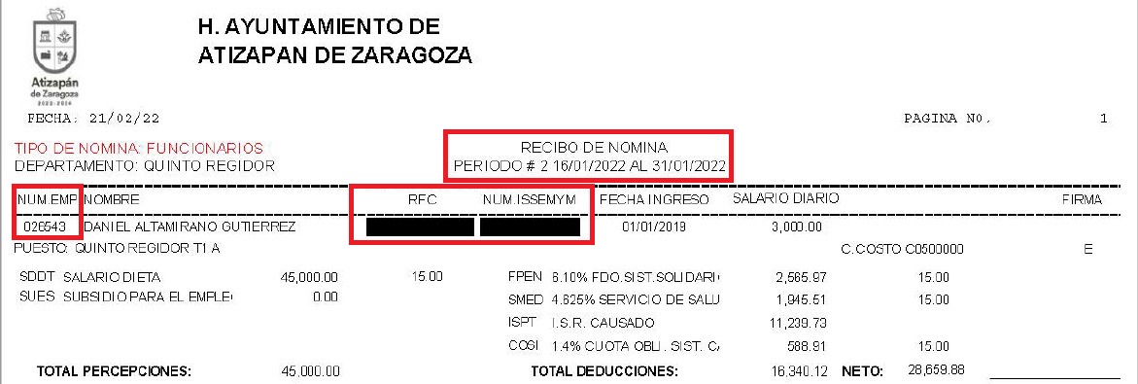

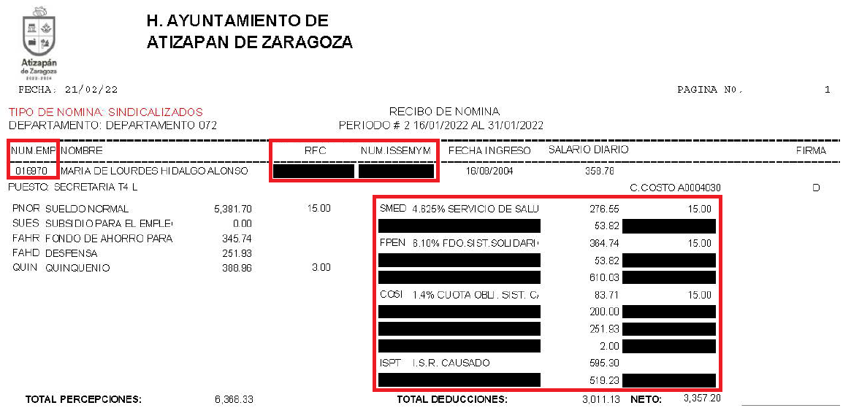

Por lo anteriormente expuesto, se aprecia que el dato (número de empleado) que impugna la solicitante en el presente recurso de revisión, se encuentra visible en los 3,627 recibos de nómina, correspondientes a la primera y segunda quincena del mes de enero de 2022, remitidos en respuesta.

Asimismo, mediante el Acuerdo CIC/I/06/25/01/2022, de fecha 25 de enero de 2022, en el que el Comité de Transparencia del Sujeto Obligado, clasificó la información como confidencial, los datos de dichos recibos (CURP, clave de ISSEMyM, otras deducciones); resulta necesario analizar dicho Acuerdo de la Clasificación de la información antes referida como CONFIDENCIAL, a fin de establecer si el Comité de Transparencia cumplió cabalmente con las formalidades exigidas por la Ley de Transparencia y Acceso a la Información Pública del Estado de México y Municipios:
 | Cumplió: | Contenido
- Número de folio de la solicitud | Sí. | 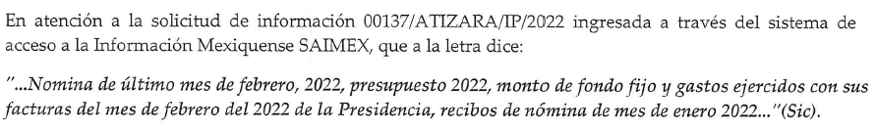
- Referencia de la información solicitada | Sí.
- Fundamento y Motivación Legal; | Sí. | 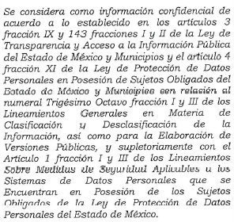
- Autoridades competentes. | Sí | 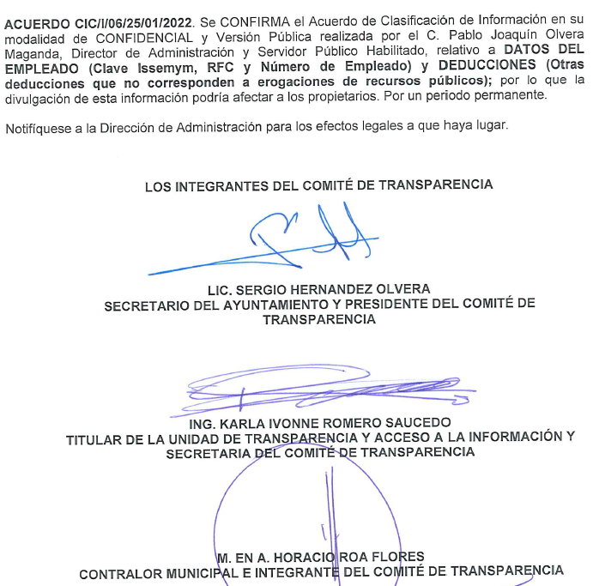

De este modo, el Sujeto Obligado invocó lo dispuesto en los artículos 3 fracciones IX, XX, XXI y XLV, 91 y 132 fracciones II y III, de la Ley de Transparencia y Acceso a la Información Pública del Estado de México y Municipios, que establecen:

Artículo 3. Para los efectos de la presente Ley se entenderá por:
[…]
IX. Datos personales: La información concerniente a una persona, identificada o identificable según lo dispuesto por la Ley de Protección de Datos Personales del Estado de México;
XX. Información clasificada: Aquella considerada por la presente Ley como reservada o confidencial;
XXI. Información confidencial: Se considera como información confidencial los secretos bancario, fiduciario, industrial, comercial, fiscal, bursátil y postal, cuya titularidad corresponda a particulares, sujetos de derecho internacional o a sujetos obligados cuando no involucren el ejercicio de recursos públicos;
(…)
XLV. Versión pública: Documento en el que se elimine, suprime o borra la información clasificada como reservada o confidencial para permitir su acceso.
(…)

Siendo además importante señalar que, dicha respuesta fue turnada a los Servidores Públicos Habilitados correspondientes; situación, que se advierte de las constancias que obran en el expediente electrónico del SAIMEX y, específicamente en el apartado de Requerimientos, donde se aprecia que la solicitud de información fue turnada de la siguiente manera:

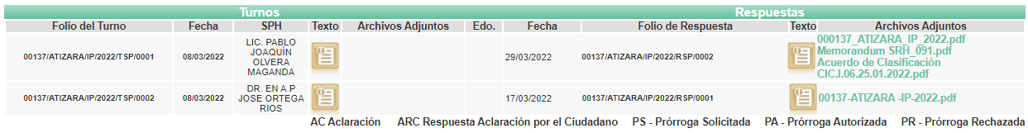
De este modo, se señala que en un primer término, el Titular de la Unidad de Transparencia procedió a turnar la solicitud de información a las áreas involucradas, tal y como se desglosa de en la página de Información Pública de Oficio Mexiquense (IPOMEX) del SUJETO OBLIGADO, en la fracción VII, “Directorio de Servidores Públicos”.

Es de precisar que, aunque la solicitud de información y la respuesta estén dirigidas y atendidas por un Sujeto Obligado, lo cierto es que también tienen diversas Unidades Administrativas y cada área cuenta con un Servidor público habilitado, que es la persona encargada de apoyar, gestionar y entregar la información o datos personales que se ubiquen en la misma, a sus respectivas unidades de transparencia; respecto de las solicitudes presentadas y aportar en primera instancia el fundamento y motivación de la clasificación de la información al Titular de la Unidad de Transparencia de los Sujetos Obligados, lo anterior de conformidad con los artículos 3 fracción XXXIX, 58 y 59, de la Ley en la materia, que estipulan lo siguiente:

Artículo 3. Para los efectos de la presente Ley se entenderá por:
(…)
XXXIX. Servidor público habilitado: Persona encargada dentro de las diversas unidades administrativas o áreas del sujeto obligado, de apoyar, gestionar y entregar la información o datos personales que se ubiquen en la misma, a sus respectivas unidades de transparencia; respecto de las solicitudes presentadas y aportar en primera instancia el fundamento y motivación de la clasificación de la información;
(…)

Artículo 58. Los servidores públicos habilitados serán designados por el titular del sujeto obligado a propuesta del responsable de la Unidad de Transparencia.

Artículo 59. Los servidores públicos habilitados tendrán las funciones siguientes:

I. Localizar la información que le solicite la Unidad de Transparencia;
II. Proporcionar la información que obre en los archivos y que le sea solicitada por la Unidad de Transparencia;
III. Apoyar a la Unidad de Transparencia en lo que esta le solicite para el cumplimiento de sus funciones;
IV. Proporcionar a la Unidad de Transparencia, las modificaciones a la información pública de oficio que obre en su poder;
V. Integrar y presentar al responsable de la Unidad de Transparencia la propuesta de clasificación de información, la cual tendrá los fundamentos y argumentos en que se basa dicha propuesta;
VI. Verificar, una vez analizado el contenido de la información, que no se encuentre en los supuestos de información clasificada; y
VII. Dar cuenta a la Unidad de Transparencia del vencimiento de los plazos de reserva.

En otras palabras, cumplió con lo que para tal efecto dispone el artículo 162 de la Ley de Transparencia y Acceso a la Información Pública del Estado de México y Municipios, que índica:

“Artículo 162. Las unidades de transparencia deberán garantizar que las solicitudes se turnen a todas las Áreas competentes que cuenten con la información o deban tenerla de acuerdo a sus facultades, competencias y funciones, con el objeto de que realicen una búsqueda exhaustiva y razonable de la información solicitada.”
[Énfasis añadido]

Bajo ese contexto, se considera que, con el pronunciamiento realizado desde su respuesta primigenia por el Sujeto Obligado, colma en su totalidad con la información solicitada por el particular.

En mérito de lo expuesto en líneas anteriores, resultan infundadas las razones o motivos de inconformidad que arguye la Recurrente, por ello con fundamento en el artículo 186, fracción II, de la Ley de Transparencia y Acceso a la Información Pública del Estado de México y Municipios, se CONFIRMA la respuesta a la solicitud de información pública 00137/ATIZARA/IP/2022, que ha sido materia del presente fallo.

Por lo antes expuesto y fundado es de resolverse y,

S E R E S U E L V E

PRIMERO. Se CONFIRMA la respuesta del Sujeto Obligado a la solicitud de información 00137/ATIZARA/IP/2022, por resultar infundadas las razones o motivos de inconformidad hechos valer por la Recurrente, en términos del Considerando CUARTO de esta resolución.

SEGUNDO. NOTIFÍQUESE vía Sistema de Acceso a la Información Mexiquense (SAIMEX), la presente resolución al Titular de la Unidad de Transparencia del Sujeto Obligado, para su conocimiento.

TERCERO. NOTIFÍQUESE vía Sistema de Acceso a la Información Mexiquense (SAIMEX), a la Recurrente la presente resolución y hágase de su conocimiento que en caso de que considere que le causa algún perjuicio, podrá promover el Juicio de Amparo en los términos de las leyes aplicables, de acuerdo a lo estipulado por el artículo 196, de la Ley de Transparencia y Acceso a la Información Pública del Estado de México y Municipios.

ASÍ LO RESUELVE, POR UNANIMIDAD DE VOTOS EL PLENO DEL INSTITUTO DE TRANSPARENCIA, ACCESO A LA INFORMACIÓN PÚBLICA Y PROTECCIÓN DE DATOS PERSONALES DEL ESTADO DE MÉXICO Y MUNICIPIOS, CONFORMADO POR LOS COMISIONADOS JOSÉ MARTÍNEZ VILCHIS; MARÍA DEL ROSARIO MEJÍA AYALA; SHARON CRISTINA MORALES MARTÍNEZ; LUIS GUSTAVO PARRA NORIEGA Y GUADALUPE RAMÍREZ PEÑA; EN LA VIGÉSIMA PRIMERA SESIÓN ORDINARIA CELEBRADA EL OCHO DE JUNIO DE DOS MIL VEINTIDÓS, ANTE EL SECRETARIO TÉCNICO DEL PLENO, ALEXIS TAPIA RAMÍREZ.------------------------------------------------------------------------------------------------------------------------------------------------------------------------------------------------------------------------------------------------------------------------------------------------------------------------------------------------------------------------------------------------------------------------------------------------------------------------------------------------------------------------------------------------------------------------------------------------------------------------------------------------------------------------------------------------------------------------------------------------------------------------------------------------------------------------------------------------------------------------------------------------------------------------------------------------------------------------------------------------------------------------------------------------------------------------------------------------------------------------------------------------------------------------------------------------------------------------------------------------------------------------------------------------------------------------------------------------------------------------------------------------------------------------------------------------------------------------------------------------------------------------------------------------------------------------------------------------------------------------------------------------------------------------------------------------------------------------
JMV/CCR/jasm

IMPROCEDENCIA Y SOBRESEIMIENTO EN EL JUICIO DE AMPARO. LAS CAUSAS PREVISTAS EN LOS ARTÍCULOS 73 Y 74 DE LA LEY DE LA MATERIA, RESPECTIVAMENTE, NO SON INCOMPATIBLES CON EL ARTÍCULO 25.1 DE LA CONVENCIÓN AMERICANA SOBRE DERECHOS HUMANOS. Del examen de compatibilidad de los artículos 73 y 74 de la Ley de Amparo con el artículo 25.1 de la Convención Americana sobre Derechos Humanos no se advierte que el derecho interno desatienda los estándares que pretenden proteger los derechos humanos en dicho tratado, por regular causas de improcedencia y sobreseimiento que impiden abordar el estudio de fondo del asunto en el juicio de amparo, en virtud de que el propósito de condicionar el acceso a los tribunales para evitar un sobrecargo de casos sin mérito, es en sí legítimo, por lo que esa compatibilidad, en cuanto a los requisitos para la admisibilidad de los recursos dependerá, en principio, de los siguientes criterios: no pueden ser irracionales ni de tal naturaleza que despojen al derecho de su esencia, ni discriminatorios y, en el caso, la razonabilidad de esas causas se justifica por la viabilidad de que una eventual sentencia concesoria tenga un ámbito de protección concreto y no entre en conflicto con el orden jurídico, no son de tal naturaleza que despojen al derecho de su esencia ni tampoco son discriminatorias, pues no existe alguna condicionante para su aplicabilidad, en función de cuestiones personales o particulares del quejoso. Por tanto, las indicadas causas de improcedencia y sobreseimiento no son incompatibles con el citado precepto 25.1, pues no impiden decidir sencilla, rápida y efectivamente sobre los derechos fundamentales reclamados como violados dentro del juicio de garantías.

